拼图还可以这么玩！
撰写对象：毛元浩（2013.3.22）
撰写者：高娅婷
时间：2016.12.21（8:03——8:26）
事件背景：
益智区中投入了几盒九块的拼图，通过交流我们发现有些孩子之前就有了拼图的经验。投放进区域之后，我们并没有集体交流玩法，进入区域玩拼图的孩子都能够通过自己摸索或学习他人进行拼图。今天，毛元浩在喝完牛奶之后来到了益智区，拿出了一盒拼图。
一、注意（发生了什么）：
在拼图板上拼了一会儿之后，毛元浩将拼图块倒在了桌子上。他将几块拼图拼成了一个长条，放在了左手边。然后又将两个拼图块拼在了一起，把其中一个竖了起来，接着又在竖起来的那一个旁边拼第三块，没拼上去（图1）。他将那块拼图又拿下来拼在了下面那块上（图2）。我问他：“毛毛，你这拼的是什么呀？”他抬起头皱着眉头看着我，过了一会儿说：“是椅子呀！”说完又继续拼了起来（图3）。他拿过左手边的拼图又拼拼拆拆了一会儿（图4），我问他：“这又是什么呀？”“这是宝剑！”他笑着告诉我（图5）。然后他又拆了几块，在剩下的两块上又拼了一块竖起来的，他说：“这是汽车上的轮胎（图6）。”他将拼图倒过来，在上面又放了一块拼图，说：“汽车要加油啦（图7）！”过了一会儿，他又把拼图翻了回去，说：“加好了，完成啦（图8）！”
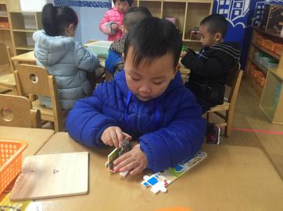
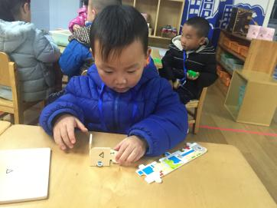
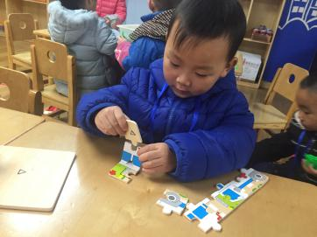
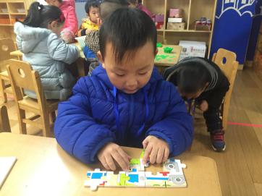

（图1） （图2） （图3） （图4）
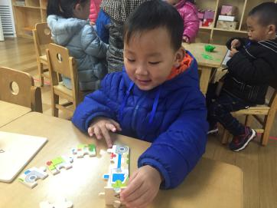
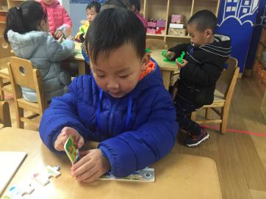
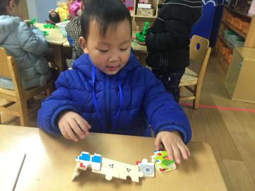
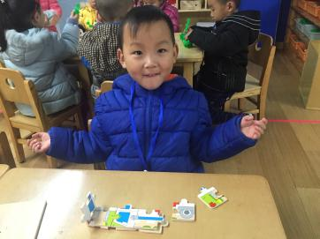

（图5） （图6） （图7） （图8）
二、识别（分析幼儿可能出现的行为）：
毛元浩在晨间区域活动中，一直在进行拼图，也很专注，说明他对这个游戏是比较感兴趣的，能够长时间投入到游戏中去。
在进行拼图的时候，一开始毛元浩是按照一般的拼图方法来的，到后来他将拼图块倒了出来，开始进行拼搭。当我一开始询问他拼的是什么的时候，他有些犹豫，说明他之前的拼搭可能只是随意的在搭建，没有目的性。而当我问完他之后，他开始想象和创造，拼搭出了宝剑、汽车，还给汽车加油，具有一定的想象创造能力。
三、回应（如何支持幼儿的行为）：
1.在游戏投入一段时间之后，可以再次组织集体活动，师幼、幼幼之间再次共同探讨游戏的玩法和游戏过程中的发现。
2.从观察中发现，毛元浩在游戏时会出现无目的性的游戏，后期可以多关注这一点。

